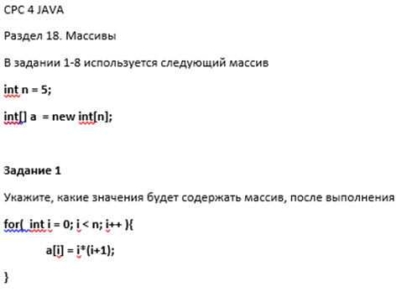

Ответ: 0, 2, 6, 12, 20.

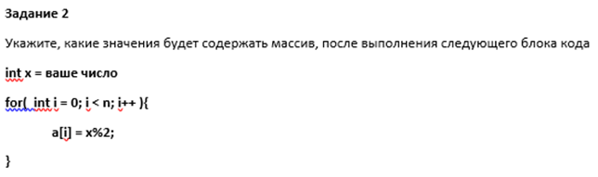

Ответ: Мое число: 7, значения массива: 1, 1, 1, 1, 1.

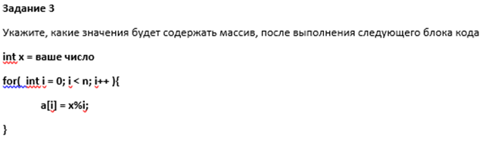

Ответ: Мое число: 6, значения массива: 0, 0, 0, 0, 2.

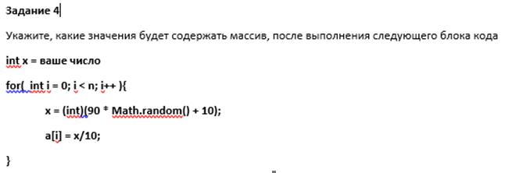

Ответ: Мое число: 6, значения массива: 1, 6, 2, 9, 6.

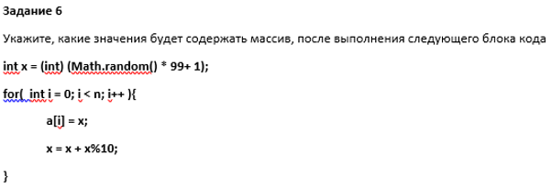

Ответ: 50, 50, 50, 50, 50.

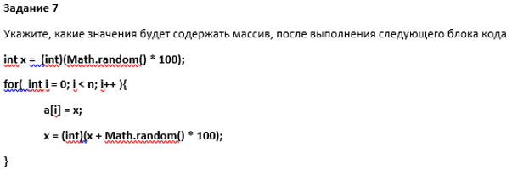

Ответ: 49, 96, 99, 151, 245.

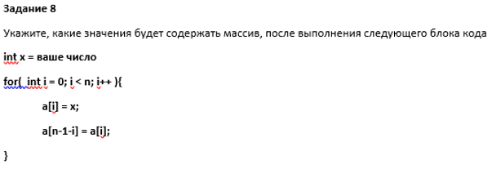

Ответ: Мое число: 6, значения массива: 6, 6, 6, 6, 6.